Série D’exercices N 4
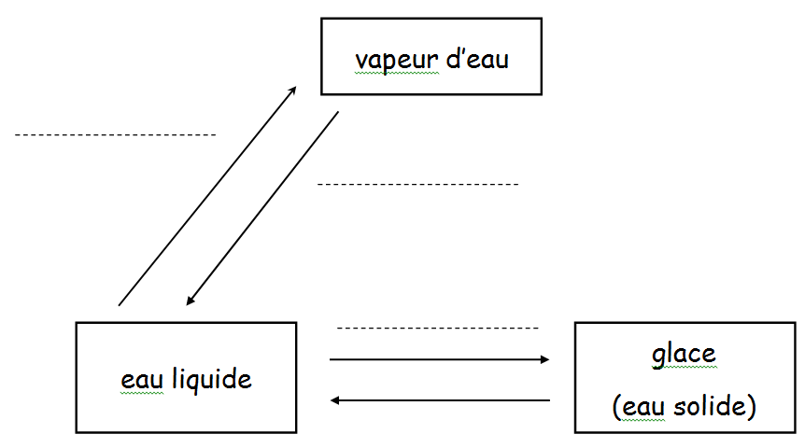
Exercice 1 :
Trouvez les termes convenables pour le changement de l’état d’eau
Exercice 2 :
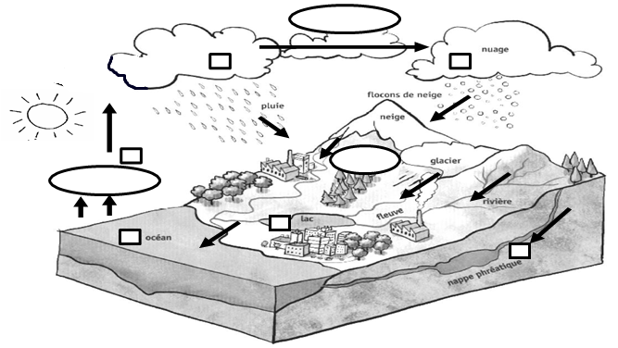

- Ecris dans les cases ovales les mots suivants : évaporation – condensation – fusion

- Ecris dans les carrés , la lettre S si l’eau est solide, la lettre L si l’eau est liquide, la lettre V si l’eau est sous forme de vapeur d’eau.

- Complète le texte avec les mots qui conviennent.
S’évapore – Soleil – nuages – cycle de l’eau – grêle – neige – ruissellement – pleut – l’infiltration - condense
Le .......................chauffe la terre et l’eau qui s’y trouve. En chauffant, l’eau ...........................

Puis se refroidit avec l’altitude : elle se ....................................en fines gouttelettes d’eau ou en

cristaux de glace qui vont se regrouper et former les......................................

L’eau des nuages tombe lorsqu’il ................................... , ..............................ou .........................................

L’eau qui retombe ainsi sur terre va s’écouler le long des chemins : c’est le ..............................

Elle peut aussi rentrer dans le sol : C’est ........................................

Elle peut alors rejoindre les rivières, les fleuves ; l’océan et s’évapore à nouveau :C’est le

....................................

Exercice 3 :

1-Définit les termes suivants :

Exutoire :............................................................................................................................................

Nappe phréatique :............................................................................................................................

Liquéfaction :.....................................................................................................................................

2- Que devient l’eau des nuages ?....................................................................................................

............................................................................................................................................................

3- Quels changements d’état subit l’eau depuis les nuages jusqu’à la mer

.............................................................................................................................................................

..............................................................................................................................................................

